Лабораторная №9

4 курс 7 группа Шуманский Д.А.

Задание: на основе схемы, собрать вентилятор.

**Используемые комплектующие изделия:**

**-** светодиод**;**

- плата Arduino/Freeduino;

- панель с контактными гнездами;

- фоторезистор (LDR);

- подстроечный резистор 10 кОм;

- 7 резисторов по 10кОм

- шесть гибких монтажных провода длиной примерно 5 см;

- гибкий монтажный провод длиной примерно 10 см.

**Схема:**

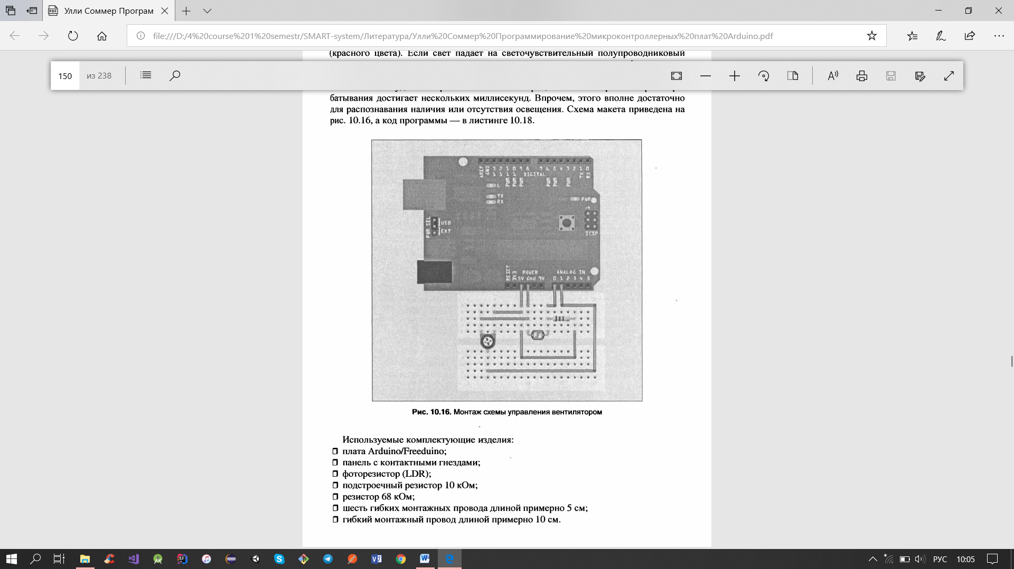

**Собранное устройство:**

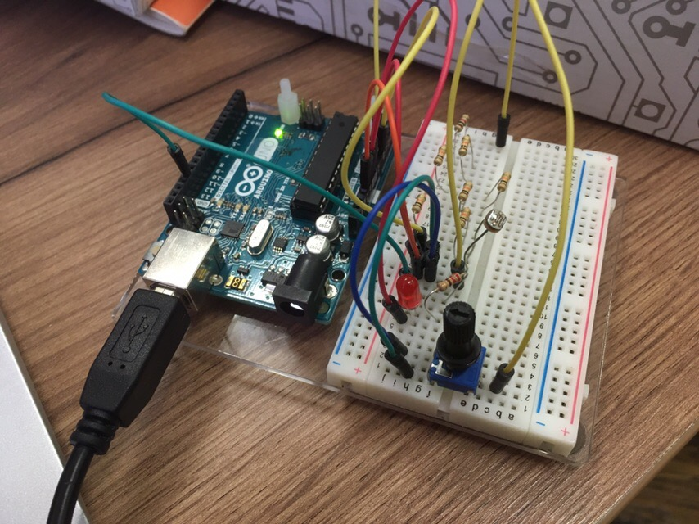

При попадании света на фоторезистор, диод загорается.

С помощью подстроечного резистора можно изменять чувствительность фоторезистора.

**Программный код:**

int LED = 13;

int LDR = 0;

int Poti = 1;

int cnt = 0;

int Flag = 0;

// the setup function runs once when you press reset or power the board

void setup() {

pinMode(LED, OUTPUT);

}

// the loop function runs over and over again until power down or reset

void loop() {

if (analogRead(LDR) < analogRead(Poti))cnt++;

if (analogRead(LDR) > analogRead(Poti))cnt = 0;

Serial.println(analogRead(LDR));

if (cnt > 300) {

digitalWrite(LED, HIGH);

do {

Serial.println(analogRead(LDR));

delay(100);

} while (analogRead(LDR) < analogRead(Poti));

cnt = 0;

Serial.println(analogRead(LDR));

digitalWrite(LED, LOW);

}

if (analogRead(LDR) < 300) {

digitalWrite(LED, HIGH);

}

else {

digitalWrite(LED, LOW);

}

delay(10);

}